министерство науки И ВЫСШЕГО образования российской федерации

Филиал федерального государственного бюджетного   
образовательного учреждения высшего образования  
«Национальный исследовательский университет «МЭИ»

в г. Смоленске

Кафедра  
электроники и микропроцессорной техники

курсовАЯ РАБОТА

по дисциплине «Электронные промышленные устройства»

Тема: «Разработка цифрового устройства»

|  |  |  |  |  |
| --- | --- | --- | --- | --- |
| Студент группы ПЭ2-18 |  |  |  | Павловская В.А. |
|  | дата сдачи |  | подпись |  |
| Руководитель |  |  |  | ст. преп.  Смолин В. А. |
|  |  |  | Подпись |  |
| Работа допущена к защите |  |  |  | ст. преп.  Смолин В. А. |
|  | дата |  | подпись |  |

|  |  |
| --- | --- |
| Дата защиты |  |
| Оценка |  |
| Подписи |  |
| членов комиссии |  |
|  |  |

Смоленск 2020

АННОТАЦИЯ

Автор работы: Павловская Виктория Алексеевна.

Тема — «Разработка цифрового устройства».

Курсовая работа посвящена синтезу асинхронного цифрового автомата на мультиплексорах. Разработана структурная, функциональная и принципиальная схемы устройства, рассчитаны её элементы. Произведено моделирование работы устройства. Построены временные диаграммы и описан принцип его работы. Выполнена разводка печатной платы и оформлен полный пакет конструкторской документации.

Расчетно-пояснительная записка содержит 38 страниц, 16 рисунков, 2 таблицы, 7 приложений.

Применено программное обеспечение Microsoft Word 2016, Micro-Cap 9, Компас 2018, Altium Designer 2017.

THE SUMMARY

Author of work: Pavlovskaya Victoria Alekseevna.

The topic is “Digital device development”.

Coursework is devoted to the synthesis of an asynchronous digital automaton on multiplexers. The structural, functional, and fundamental scheme of the device is developed, its elements are calculated. The simulation of the device. Timing diagrams are constructed and the principle of its operation is described. The PCB layout was completed and a complete package of design documentation was drawn up.

The settlement and explanatory note contains 44 pages, 16 figures, 2 tables, 7 appendices.The software used is Microsoft Word 2016, Micro-Cap 9, Kompas 2018, Altium Designer 2017.

Содержание

Введение 5

1 Анализ задания на курсову работу 6

2 Разработка структурной схемы устройства 8

3 Разработка функциональная схема устройства 10

4 Моделирование схемы устройства 13

5 Разработка принципиальной схемы устройства 22

Заключение 24

Список использованных источников 25

ПРИЛОЖЕНИЕ А 26

Задание на курсовую работу 26

ПРИЛОЖЕНИЕ Б 28

Схема электрическая структурная 28

ПРИЛОЖЕНИЕ В 30

Схема электрическая функциональная 30

ПРИЛОЖЕНИЕ Г 32

Схема электрическая принципиальная 32

ПРИЛОЖЕНИЕ Д 34

Перечень элементов 34

ПРИЛОЖЕНИЕ Е 38

Печатная плата 38

ПРИЛОЖЕНИЕ Ж 43

Сборочный чертёж 43

ПРИЛОЖЕНИЕ И 45

Спецификация 45

Введение

Целью курсовой работы является создание цифрового устройства по заданному алгоритму работы.

Для достижения поставленной цели были сформулированы следующие основные задачи:

Проанализировать задание на курсовую работу.

Разработать алгоритм работы устройства и его структурную схему.

Реализовать каждый блок структурной схемы на функциональном уровне.

Разработать принципиальную схему устройства.

Построить полную модель устройства в программе схемотехнического моделирования *Micro-Cap* 9 и проверить её работоспособность.

Получить временные диаграммы работы устройства, соответствующие требованиям технического задания.

Сделать выводы о соответствии полученных результатов техническому заданию.

Оформить комплект конструкторской документации на разработанное устройство.

# Анализ задания на курсову работу

В соответствии с номером варианта разработка устройства будет осуществляться на датчике *TGS 2620.* Это датчик полупроводникового типа, который предназначен для преобразования величины концентрации паров органических растворителей в величину постоянного напряжения, пропорциональную содержанию исследуемого компонента (этанола, метанола) в воздухе измеряемой области. В присутствии обнаруживаемого газа проводимость датчика увеличивается в зависимости от концентрации газа в воздухе. Разрабатываемым устройством будет производиться преобразование изменения проводимости в выходной сигнал, который соответствует концентрации газа.

Измеряемый датчиком диапазон –– от 100 до 3000 ppm. Согласно заданию, диапазон измеряемых концентраций от 1000 до 2500 ppm. Соответственно высокий уровень сигнала *d* будет таким же.

Согласно заданию на курсовую работу необходимо синтезировать асинхронный автомат на мультиплексорах согласно графу переходов (рис. 1.1).

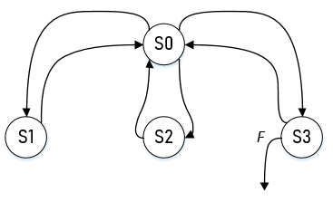

Рисунок 1. — Граф переходов

Переходы в графе осуществляются по сигналам *a, b, c* и *d* (табл. 1.1), где входные сигналы *a, b, c* ― кнопки; *d* ― сигнал с датчика; *F* ― выходной сигнал.

Тaблица 1. ― Условия переходов

|  |  |  |  |  |  |  |  |
| --- | --- | --- | --- | --- | --- | --- | --- |
| S0 → S1 | S1 → S0 | S1 → S2 | S0 → S2 | S2 → S0 | S0 → S3 | S0 → S3 | S0 |
| ac | b | $\overline{c}d$ | $$\overline{c}$$ | $$\overline{a}$$ | d | b | 000 |

Также необходимо предусмотреть вывод сигнала с датчика на внешнее устройство в двоичном коде. Для преобразования аналогового сигнала с датчика в цифровой нужно использовать 8 битный параллельный АЦП.

Разработка принципиальной схемы начинается с построения структурной и функциональной схем.

Для проверки работоспособности разрабатываемого устройства необходимо провести моделирование в программе *Micro-Cap* 9 и получить временные диаграммы работы основных узлов.

На разработанное устройство оформляется комплект конструкторской документации и расчётно-пояснительная записка (РПЗ).

# Разработка структурной схемы устройства

Схема электрическая структурная показывает взаимосвязь между основными блоками разрабатываемого устройства и их назначение (рис. 2.1).

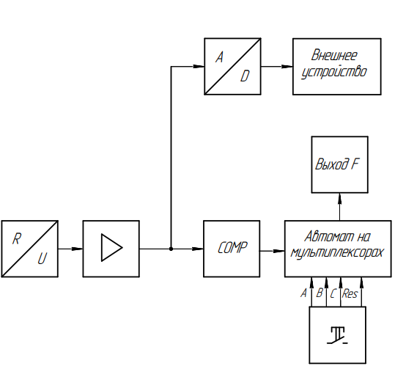

Рисунок 2. — Схема электрическая структурная

Блок «Датчик» формирует напряжение на входе усилителя в диапазоне в зависимости от концентрации метана в окружающей среде. Согласно *datasheet* на используемый датчик *TGS2620* в зависимости от концентрации изменяется сопротивление датчика, вследствие чего изменяется напряжение на выходе датчика.

В соответствии с *datasheet* на заданный датчик при значении концентрации в 100 ppm величина сопротивления датчика составляет 30.9k. При концентрации в 1000 ppm –– 13.5k, в 2500 ppm –– 10.5k и в 3000 ppm –– 9k.

Блок «Усилитель» усиливает сигнал до диапазона 0-5 В.

Блок «АЦП» преобразует аналоговое напряжение на входе в восьмиразрядный двоичный код. С выхода АЦП предусмотрен вывод сигнала на внешнее устройство.

Блок «Компаратор» производит сравнение с выходов усилителя и формирует на выходе высокий логический уровень при концентрации газа от 1000 до 2500 ppm.

Сигналами с блока «Компаратор» и «Кнопки» происходит управление блоком «Автомат».

# Разработка функциональной схемы устройства

Для вычитания постоянной составляющей необходимо предусмотреть в схеме резистивный делитель и последующее усиление полученного сигнала.

Вычисляется коэффициент усиления для усилителя *DA1*

$K=\frac{U_{OUT}}{\left(U_{IN}^{+}-U_{IN}^{-}\right)}=\frac{5}{\left(8.95-4.95\right)}=1.25$,

где ${ U}_{OUT}-выходное напряжение усилителя;$

$U_{IN}^{+}$– напряжение на входе усилителя при 3000 ppm;

$U_{IN}^{-}$– напряжение на входе усилителя при 100 ppm.

Для получения коэффициента усиления равного 1.25, согласно *datasheet на усилитель DA1 – INA118*, необходимо подключить резистор *RG* = 200 *кОм*.

На усилителе DA1 максимальное напряжение с датчика 𝑈𝑜𝑢𝑡, равное 3.95 В, подаваемое на прямой вход, усиливается до 4.937 В, при этом коэффициент усиления будет равен 1.25. Тогда минимальное напряжение с датчика 𝑈𝑜𝑢𝑡 усиливается до 1,125 В. Это напряжение необходимо подать на инверсный выход усилителя DA2, чтобы минимальное напряжение, поступающее на вход АЦП, было равным 0 В.

Для того, чтобы задать напряжение 1,125 *В*, используется резистивный делитель.

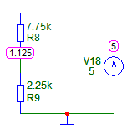

Рисунок 3. — Схема резистивного делителя

Принимаем *R*4 = 2.2 *кОм*, а *R*5 = 7.5 *кОм* по ряду Е24.

Аналогично для получения коэффициента усиления равного 1.3, согласно *datasheet на усилитель DA2 – INA118* необходимо подключить резистор *RG* = 160 *кОм*.

На усилителе DA2 максимальное напряжение с датчика 𝑈𝑜𝑢𝑡2 составляет 3.812 В и усиливается до 5 В, при этом коэффициент усиления будет равен 1.3. Тогда как минимальное напряжение с датчика 𝑈𝑜𝑢𝑡2 стремится к нулю.

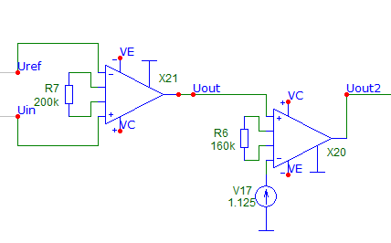

Рисунок 3. — Схема включения усилителей

Была разработана функциональная схема устройства (рис. 3.1).

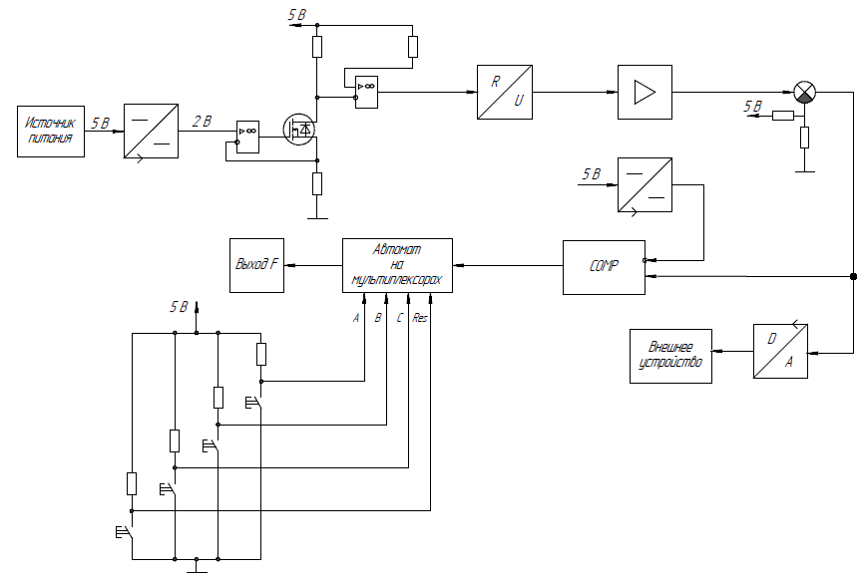

Рисунок 3.3 — Схема электрическая функциональная

Так как опорное напряжение должно обладать высокой стабильностью, необходимо воспользоваться схемой стабилизации напряжения. Формирование опорного напряжения в схеме осуществляется с помощью источника напряжения и опорного сопротивления. Опорный резистор выбирается таким образом, чтобы формировалось опорное напряжение нужной величины. Опорное напряжение поступает на вход дифференциального усилителя и на АЦП. В АЦП входное напряжение сравнивается с опорным и на основании этой разницы формируется соответствующий цифровой сигнал на выходе.

Усилитель и вычитатель формируют входное напряжение АЦП в диапазоне от 0 *В* до значения опорного напряжения. На АЦП происходит преобразование аналогового напряжения в восьмиразрядное двоичное. Далее на компараторе кодов происходит сравнение восьмиразрядных двоичных кодов с выходов АЦП и формирует на выходе высокий логический уровень при давлении окружающей среды от 1000 до 25000 ppm.

Сигналами с кнопок *SB*1 – *SB*3 и сигналом, формирующимся на выходе компараторов кодов, происходит управление автоматом.

При нажатии на кнопку форма сигнала должна быть строго прямоугольной, но в реальных условиях происходит множество мгновенных переключений. Поэтому для кнопок была предусмотрена защита от дребезга. Основной метод исключения ложного срабатывания, возникшего в связи с дребезгом контактов, это фильтрация. Для этого нужно соединить переключатель через фильтр нижних частот (*RC*-фильтр), который сглаживает изменения напряжения и благодаря этому не возникает кратковременных переключений. Резисторы *R* равные 10 *кОм* подтягивают вывод к общему проводу. Таким образом, цифровой логический уровень по умолчанию равен 0 до тех пор, пока не будет нажата кнопка, и вывод логического уровня не станет высоким.

# Моделирование схемы устройства

В программе схемотехнического моделирования *Micro-Cap* 9 строится схема моделирования подключения датчика к восьмиразрядному АЦП (рис.4.1). Так как в задании на курсовую работу необходимо использовать четырнадцатиразрядный АЦП, а в составе библиотеки *Micro-Cap* 9 его модели нет, поэтому выбирается 16-ти разрядный, у которого два младших разряда отвечают за очень малые изменения напряжения на уровне помех и наводок сети, эти младшие разряды отбрасываются для увеличения помехоустойчивости устройства.

Преобразование обеспечивает соответствие дискретного отсчета *х(t)* значению кода *N*. Разрядность АЦП *n* характеризует количество дискретных значений, которые преобразователь может выдать на выходе. Количество уровней квантования определяется как *Nmax* = 2*n*.

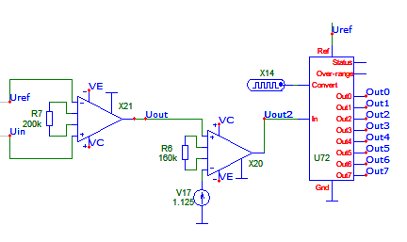

Рисунок . ― Схема моделирования работы АЦП

Граничные значения напряжения на выходе усилителя для заданных диапазонов концентрации составляют для 100 ppm ― 4.98В, 1000 ppm ― 0.738В,2500 ppm ― 0.246В, 3000 ppm ― 0В. Для каждого из этих напряжений рассчитываем *N* и переводим полученное число в восьмиразрядное двоичное:

$$N_{100ppm}=\frac{N_{max}∙U_{100ppm}}{U_{ref}}=\frac{2^{8}∙4.98}{5}≈{255}_{10}={11111111}_{2};$$

$$N_{N_{1000ppm}}=\frac{N_{max}∙U_{1000ppm}}{U_{ref}}=\frac{2^{8}∙0.738}{5}≈{38}_{10}={00100110}_{2};$$

$$N_{N_{2500ppm}}=\frac{N_{max}∙U_{2500ppm}}{U_{ref}}=\frac{2^{8}∙0.246}{5}≈{13}_{10}={00001101}_{2};$$

$$N_{N_{3000ppm}}=\frac{N_{max}∙U_{3000ppm}}{U_{ref}}=\frac{2^{8}∙0}{5}≈0_{10}={00000000}_{2};$$

Проведём моделирование для каждого рассчитанного напряжения на входе АЦП и сравним полученные двоичные числа с работой схемы (рис.4.2).

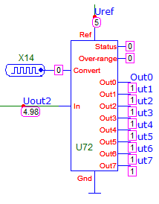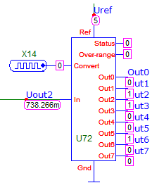 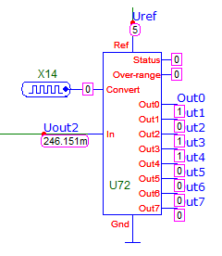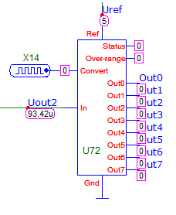

а б в г

Рисунок 4.2 ― Результаты моделирования работы АЦП, где а – при 100 ppm.; б – при 1000 ppm.; в – при 2500 ppm.; г – при 3000 ppm.

Рассчитанные значения на выходах АЦП соответствуют результатам моделирования.

На вход *d* цифрового автомата подаётся сигнал с компараторов. Концентрации в диапазоне от 1000 до 2500 ppm соответствует высокий уровень сигнала d=1 (рис.4.3).

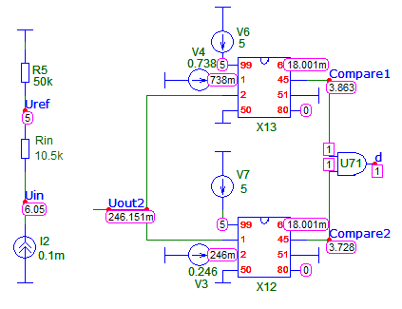 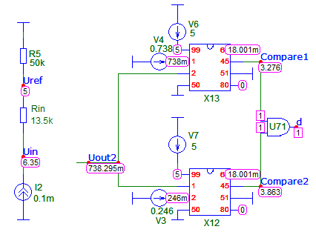

Рисунок 4. ― Работа компараторов

Концентрации в диапазоне, не входящей в границы от 1000 до 2500 ppm соответствует сигнал низкого уровня d=0 (рис.4.4). 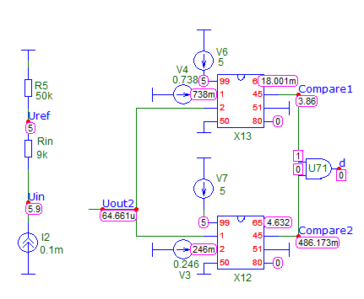 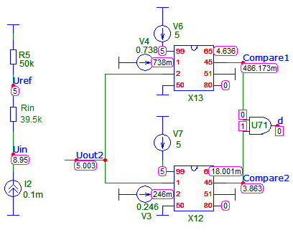

Рисунок . ― Работа компараторов

Компаратор работает в соответствии с заданием на курсовую работу. Высокий уровень на его выходе формируется при концентрации от 1000 до 2500 ppm, иначе на выходе формируется низкий уровень.

Согласно графической схеме переходов (рис.1.1) производится синтезирование асинхронного автомата на мультиплексорах. Автомат имеет четыре входа *a, b, c ––* кнопки и *d ––* сигнал сдатчика, которые могут принимать значения логического 0 и 1, и один выход *F*.

Выберем состояние S0 как начальное и кодируем состояния графа по коду Грея, при необходимости вводя дополнительные состояния. Для данного графа введём состояния S4 как дополнительное (рис.4.5).

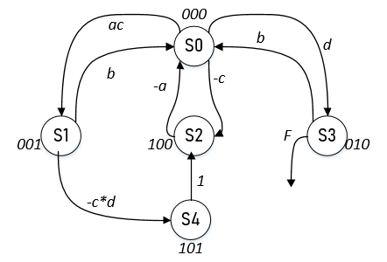

Рисунок .5 ― Граф переходов

В соответствии с графом переходов (8 = 23 устойчивых состояний) для синтеза устройства понадобится 3 мультиплексора.

Составим таблицу программирования мультиплексоров по следующим правилам:

В первой строке таблицы указываются коды состояний автомата *Q*3*Q*2*Q*1, которые соответствуют кодам на селектирующих входах мультиплексоров.

Во второй строке таблицы указываются значения сигналов на информационных входах всех 3-х мультиплексоров *D*0...*D*7, которые формируются по следующим правилам:

а) в столбце, соответствующем *i*-ому (i=0...7) состоянию автомата значения сигналов *Dij* (*j* = 1...3, *i* = 0...7) равны значениям *Qj* для тех разрядов, которые остаются неизменными при переходе в следующее (соседнее) состояние.

б) остальным информационным сигналам *Dij*, подаваемым на *i*-ые входы *j*-ых мультиплексоров, присваиваются значения переменных, вызывающих данный переход по следующим правилам. Если переход сопровождается изменением значения разряда кода состояния с 0 на 1, то переменная подается на соответствующий вход без инверсии, при изменении с 1 на 0 — переменная, подаваемая на вход, инвертируется.

В соответствии с вышеприведенными правилами составляется таблица программирования мультиплексоров (табл. 4.1).

Таблица .1 ― Таблица программирования мультиплексоров

|  |  |  |  |  |  |  |  |  |
| --- | --- | --- | --- | --- | --- | --- | --- | --- |
| *i* | *0* | *1* | *2* | *3* | *4* | *5* | *6* | *7* |
| *Q3Q2Q1* | *000* | *001* | *010* | *011* | *100* | *101* | *110* | *111* |
| *Qi3Qi2Qi1* |  |  |  | *x* | *a00* | *100* | *x* | *x* |

Выходной сигнал *F*формируется, когда автомат находится в состоянии *S*3, поэтому он может быть образован из кода этого состояния 010 (рис. 4.13). Таким образом, выражение для выходной функции *F* записывается в следующем виде:

$$F_{1}=\overline{Q_{3}}Q_{2}\overline{{ Q}_{1}} .$$

Для того чтобы перевести автомат в начальное состояние необходимо предусмотреть систему сброса. Для это выходной сигнал с каждого мультиплексора подадим на один из входов логического элемента 2И, на второй вход подаём сигнал запуска (рис. 4.6).

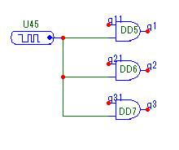

Рисунок 4.6 ― Система сброса автомата

По табл. 4.1 и по полученным выше выражениям для выходной функции *F* составляется схема моделирования синтезированного автомата в среде схемотехнического моделирования программы *Micro-Cap* 9(рис. 4.7).

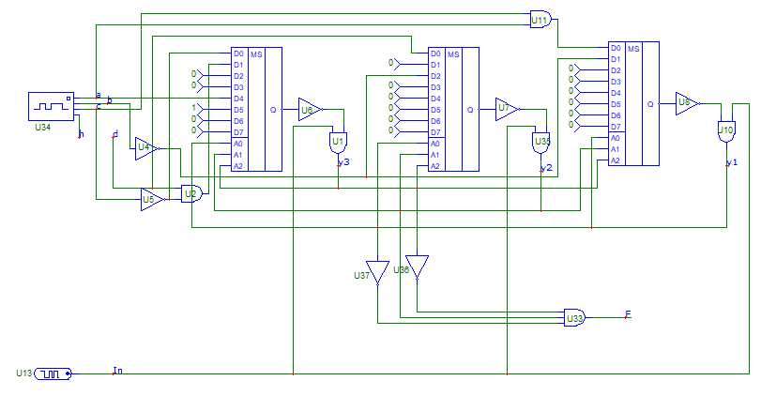

Рисунок .7 ― Схема моделирования асинхронного автомата

При определённых значениях на входах *a, b, c* и *d* получаются соответствующие им значения состояний (табл. 4.1). Из чего следует вывод, что все переходы графа были реализованы верно. Выходы автомата работают корректно, выделяя заданные ранее сигналы.

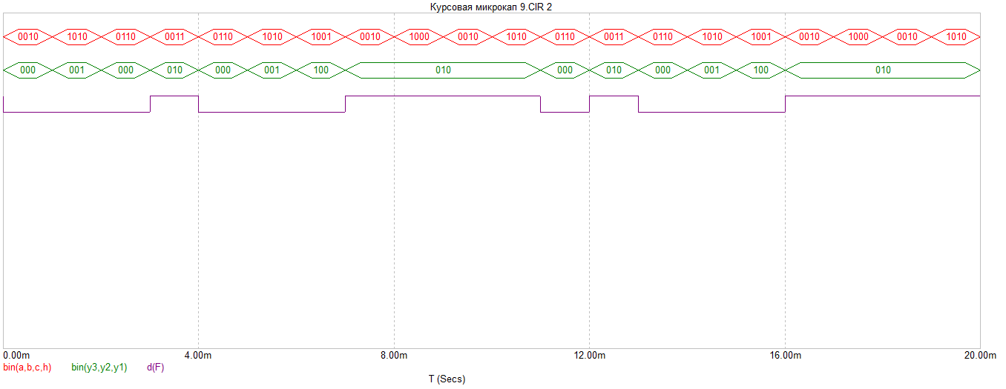Рисунок 4.8 ― Временные диаграммы работы асинхронного автомата

По полученным временным диаграммам (рис. 4.8) видим, что автомат проходит все заданные в исходном графе состояния и на выходе F выделяет заданные состояния. Работа синтезированного асинхронного автомата на мультиплексорах соответствуют заданию на курсовую работу.

Далее проводится синхронизация сигнала d, сформированного на выходе компараторов, и сигнала h, сформированного ранее на входе асинхронного автомата. При этом получается следующий сигнал (рис.4.9).

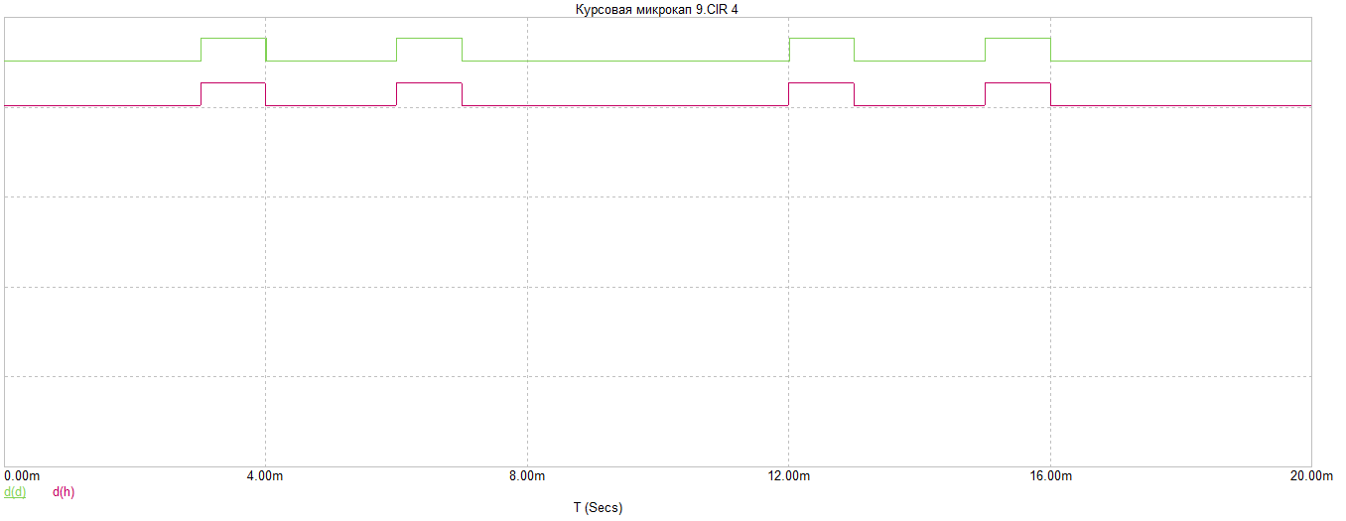

Рисунок 4.9 ― Синхронизация сигнала d

Следовательно, устройство работает верно.

# Разработка принципиальной схемы устройства

В соответствии с заданием на курсовую работу использован датчик давления *TGS2620*.

Данный датчик газа обладает следующими основными параметрами:

* диапазон измеряемых величин: 50...5000 ppm;
* ток через нагревательный элемент 42 - 203 мА;
* напряжение питания цепи 5 В или 15 В;
* диапазон рабочих температур: -10ºС — 40ºС.

По заданию на курсовую работу и в соответствии с номером по журналу успеваемости нужно использовать АЦП с параллельным интерфейсом, имеющее не менее 8 разрядов. Был выбран АЦП ADAD7824, согласно datasheet на найденный элемент, он имеет все указанные характеристики, а так же обладает дополнительными параметрами:

* величина опорного напряжения – 5 В;
* диапазон внешнего напряжения от 0 В до 7 В;

В ходе расчетов были найдены минимальное и максимальное выходные напряжения, которые соответственно равны 0 В и 4,98 В. Был выбран усилитель INA118E_BB для усиления напряжения с датчика с основными параметрами, которые удовлетворяют нашим требованиям:

* диапазон рабочих температур: -40ºС — 85ºС.
* однополярное входное напряжение: от 2,7 В до 36 В;

Для выделения заданного диапазона напряжений должны использоваться компараторы, с напряжением питания ― 5 В. Были выбраны компараторы [AD8561](https://static.chipdip.ru/lib/032/DOC001032914.pdf) с основными параметрами:

* диапазон рабочих температур: -40ºС — 85ºС.
* диапазон рабочего напряжения: от 3 до 10 В;
* ток потребления: 3.3 мА;
* количество каналов: 1.

При разработке принципиальной схемы были использованы элементы поверхностного монтажа. *SMD* резисторы и *SMD* конденсаторы выбраны в соответствии с рядом номиналов Е24.

Для устройства была разработана принципиальная схема, приведенная в приложении Г и оформлен пакет конструкторской документации.

Заключение

В ходе выполнения курсовой работы был синтезирован асинхронный цифровой автомат намультиплексорах. Разработаны структурная, функциональная и принципиальная схемы устройства. Приведено полное описание и временные диаграммы работы полученной схемы. Также был произведён расчёт всех необходимых параметров.

Осуществлена проверка работоспособности устройства с помощью моделирования в программе *MicroCap* 9.

Моделирование показало, что разработанное устройство полностью работоспособно и удовлетворяет всем требованиям технического задания.

Разработана печатная плата и оформлен комплект конструкторской документации.

Список использованных источников

1. Амелина М.А., Амелин С.А Программа схемотехнического моделирования MICRO-СAP. Версии 9, 10. Санкт-Петербург: Издательство Лань, 2014. 632 с.
2. Амелина М.А. Троицкий Ю.В. Анализ и синтез цифровых и смешанных аналого-цифровых устройств. Лабораторный практикум по курсу «Электронные промышленные устройства». Смоленск: РИО филиала МЭИ в г. Смоленске, 2016. 124 с.
3. ГОСТ 2.730-73. Обозначения условные графические в схемах. Приборы полупроводниковые. Введ. 1974–01–07. М.: СТАНДАРТИНФОРМ, 2010. 73 с.
4. ГОСТ 2.728-74. Обозначения условные графические в схемах. Резисторы, конденсаторы. Введ. 1975–01–07. М.: СТАНДАРТИНФОРМ, 2010. 46 с.
5. ГОСТ 2.702-2011. Единая система конструкторской документации (ЕСКД). Правила выполнения электрических схем. Введ. 2012–01–01. М.: СТАНДАРТИНФОРМ, 2011. 46 с.
6. *ADC14C080* DATASHEET [Электронный ресурс]. ― Режим доступа: <https://www.analog.com/media/en/technical-documentati..> , свободный. Дата обращения 14.12.19.

###### ПРИЛОЖЕНИЕ А

###### Задание на курсовую работу Задание на курсовую работу

При выполнении курсовой работы необходимо синтезировать асинхронный автомат на мультиплексорах согласно графу переходов (рис. 1.1).

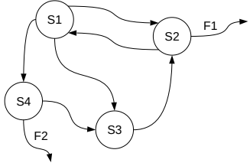

Рисунок . — Граф переходов

Переходы в графе осуществляются по сигналам *a, b, c* и *d* (табл. 1.1), где входные сигналы *a, b, c* ― кнопки; *d* ― сигнал с датчика; *F*1 и *F*2 ― выходные сигналы.

Тaблица . ― Условия переходов

|  |  |  |  |  |  |
| --- | --- | --- | --- | --- | --- |
| S1 → S2 | S2 → S1 | S1 → S3 | S3 → S2 | S1 → S4 | S4 → S3 |
| $$\overline{a}$$ | d $∙\overline{c}∙b$ | c | $$\overline{d}$$ | $$\overline{d}$$ | c+(a $∙b)$ |

Данный датчик – терморезистор *MD-PS002*, измеряемый датчиком диапазон – от 1 до 6 атмосфер. Высокий уровень сигнала *d* – от 1 до 2атмосфер.

Предусмотреть вывод сигнала с датчика на внешнее устройство в двоичном коде. Для преобразования аналогового сигнала с датчика в цифровой использовать 14 битный конвейерный АЦП.

###### ПРИЛОЖЕНИЕ Б

###### Схема электрическая структурная

###### ПРИЛОЖЕНИЕ В

###### Схема электрическая функциональная

###### ПРИЛОЖЕНИЕ Г

###### Схема электрическая принципиальная

###### ПРИЛОЖЕНИЕ Д

###### Перечень элементов

###### ПРИЛОЖЕНИЕ Е

###### Печатная плата

###### ПРИЛОЖЕНИЕ Ж

###### Сборочный чертёж

###### 

###### ПРИЛОЖЕНИЕ И

###### Спецификация